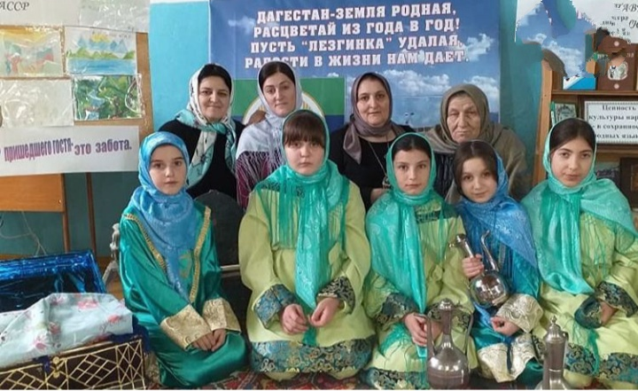

24 января в гимназии с.Стальское прошло мероприятие, посвященное образованию ДАССР на тему: "Многонациональный Дагестан. Обычаи и традиции"

